
Opcionális Házi Technikai Dokumentáció

Data Engineering

[Félév: 2026 tavasz]
Kriptovaluta és részvény adatok elemzése

Sőrés Barna - (CASI6C)

sores.barni@gmail.com

Architektúra
A rendszer egy modern, Medallion Architecture alapú felépítést követ, amely három fő rétegre (Bronze, Silver, Gold) tagolódik. Az architektúra központi eleme az ELT (Extract-Load-Transform) szemlélet, amely biztosítja az adatok sértetlenségét és a pipeline újrafuttathatóságát.

Rétegek
- Bronze (Landing Zone: MinIO): A nyers adatok (JSON/CSV) változtatás nélkül tárolódnak egy S3 kompatibilis objektumtárolóban. Ez lehetővé teszi, hogy hiba esetén az API-k ismételt hívása nélkül, a tárolt fájlokból épüljön újra a rendszer.
- Silver (DWH: PostgreSQL): Itt található a tisztított, strukturált adattárház, amely egy optimalizált csillag sémára épül.
- Gold (Serving: Redis és Materialized View): Az aggregált, nagy sebességű kiszolgálást igénylő adatok rétege. Itt van a Materialized View a napi záróárakhoz, valamint a Redis cache a valós idejű listákhoz.

Eszközválasztás
- Prefect (Orkesztráció): A Prefect modern Python megközelítést ad, jobb hibatűréssel (Retry logika) és részletesebb monitorozási felülettel (Prefect UI).
- Redis + FastAPI: Mivel a pénzügyi adatok gyakran frissülnek (5 perc, ezt a frissességet garantálja a CoinPaprika, az a szűk keresztmetszet), a Grafana közvetlen adatbázis lekérdezései helyett egy cache réteget használ a rendszer. A FastAPI egységes interfészt biztosít, így a Grafana Infinity pluginja konzisztens Json válaszokat kap
- PostgreSQL Materialized View: A több millió intraday rekord feletti aggregáció (napi záróár keresés) számításigényes. A nézet fizikai tárolása (materializálása) radikálisan csökkenti a dashboardok betöltési idejét sok adat esetén.

Adatmodell és tervezési döntések
A rendszer adatmodellje egy csillag sémát követ.

Az adatmodell elemei
- dwh.intraday_price_fact (Ténytábla): Tartalmazza a mért értékeket: aktuális ár, forgalom, volumen USD-ben és a 24 órás árváltozást.
- dwh.asset_dim (Dimenziótábla): Tárolja az eszközök leíró adatait (szimbólum, teljes név, eszközosztály: stock/crypto)
- dwh.date_dim (Dimenziótábla): Egy speciális időbeli dimenzió, amely lehetővé teszi a hétvégék és kereskedési szünnapok egyszerű szűrését, ami kritikus a részvényadatok esetében (mivel hétvégén zárva vannak a tőzsdék, ezért nem jönnek friss adatok).
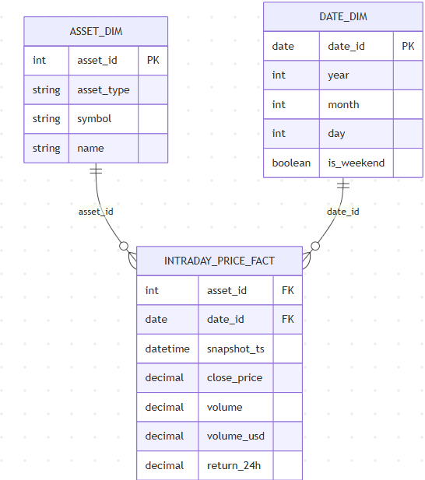

Tervezési döntések
- Idempotencia: A betöltési folyamatok úgy lettek tervezve, hogy egyedi kulcsok (asset_id + snapshot_ts) alapján dolgozzanak. Így egy hálózati hiba utáni újrafuttatás nem okoz duplikációt.
- Fizikai és logikai szétválasztás: A nyers adatok teljes egészében kikerültek a relációs adatbázisból a MinIO objektumtárolóba. A PostgreSQL így tehermentesítve, dedikáltan csak a tisztított adattárház és a metaadatok (config séma) tárolásáért felel. Ez a feladatkör megosztás jelentősen növeli a relációs adatbázis teljesítményét és stabilitását.
- Zárolásmentes frissítés: A Materialized View frissítése CONCURRENTLY módon történik (hiba esetén sima refresh fallback), így a dashboardok olvasási műveletei nem akadnak meg a háttérben futó adatfrissítés alatt.
- Hétvégi részvényadat kezelés: A részvénypiac zárvatartása miatt hétvégén nem érkezik új stock adat. A kiszolgálás ilyenkor az utolsó elérhető, valós kereskedési snapshotra esik vissza, így a dashboard nem marad üres. A rendszer nem manipulál időbélyeget, nem tol át pénteki adatot szombatra/vasárnapra, kizárólag a ténylegesen beérkezett timestamp-eket használja.

A pipeline működése
A pipeline 5 percenként futtatja a teljes feldolgozási ciklust a nyers adatgyűjtéstől a vizualizációig a részvények (kizárólag hétköznapokon) és a kriptovaluták esetében. Az S&P 500 vállalati adatok naponta egyszer, éjfélkor frissülnek a Kaggle platformról (a frissítés időzítése a dataset készítőjének feltételezése szerint garantált).

A folyamat lépései
- Extract: A kriptovaluta adatok a CoinPaprika API-ból, a részvényárfolyamok a yfinance könyvtáron keresztül, az S&P 500 vállalati adatok pedig a Kaggle platformról érkeznek.
- Raw Storage: Az adatok MinIO bucketekbe kerülnek JSON/CSV formátumban. A bucketeken belüli elrendezés időalapú particionálást követ, annak érdekében, hogy a későbbi esetleges Parquet alapú adattárolásra való átállás esetén a lekérdezések hatékony idő szerinti szűrése biztosított legyen.
- Transform: A Pandas elvégzi a típuskonverziókat, a NULL értékek kezelését és az időbélyegek normalizálását. Az S&P 500 folyamatban szektor szintű aggregáció is készül (company_count, avg_marketcap, total_weight), amely a config.sector_stats táblába kerül.
- Load: Az adatok bekerülnek a Postgres DWH-ba, majd a Materialized View és a Redis cache frissül.

Vizualizáció
A rendszer négy dashboard nézetet használ:
- Market Movers & Momentum: 24 órás változások, scatter plotok a return/volumen kapcsolatáról és a Top 10 eszköz listája.
- Market Overview: Részletes idősoros elemzés Bollinger sávokkal és mozgóátlagokkal, valamint rövid távú momentum indikátorokkal.
- Market Analytics Overview: eszköz szintű összegzett tábla (drilldown lehetőséggel az eszköz szimbólumára nyomva), valamint SP500 szektor aggregáció.
- Asset Drilldown Detail: lefúrás után megjelenő dashboard, a kiválasztott eszközt mutatja

Példák
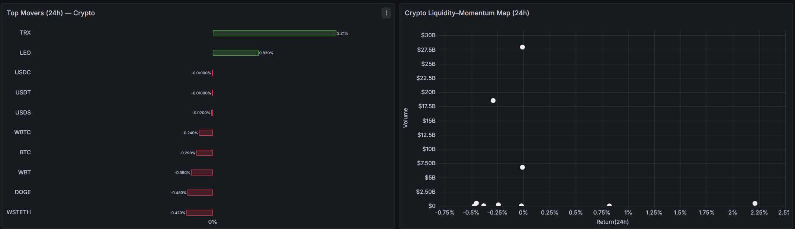
1. ábra Kriptó Top Movers és Liquidity-Momentum grafikon
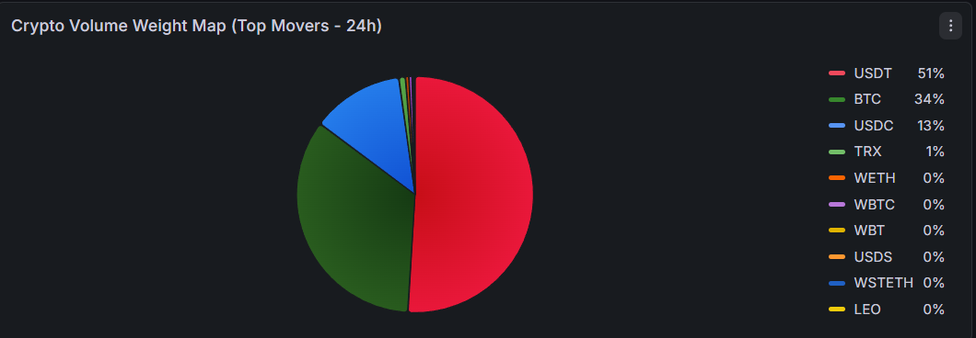
2. ábra Top kriptovaluták megoszlása forgalom alapján (24h)
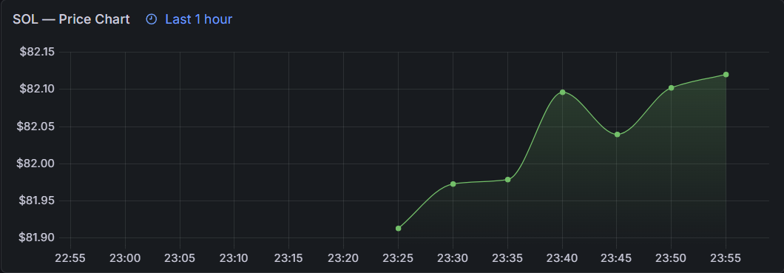
3. ábra Solana árfolyamgrafikon az elmúlt egy órában
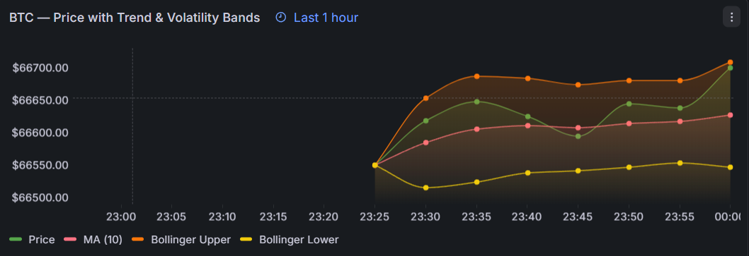
4. ábra Bitcoin árfolyam trenddel és volatilitási sávokkal (MA10, Bollinger-sávok)
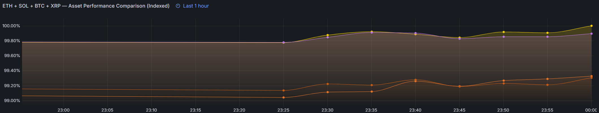
5. ábra ETH, SOL, BTC és XRP teljesítmény összehasonlítás (indexelve)

